Husen idag och hur byggde våra hus förr

Människan har byggt hus i åratal men kanske inte i dom utsträckningar som den moderna människan bygger.
I början använde man sig av tält hyddor och kåpor för och bygga något och skydda sig med.
Det äldsta huset som man har hittat är så gammalt som 11000 år.
Formen har också varierat mycket igenom åren t.ex. Runda hus, fyrkantiga hus. Den sistnämnda finns faktiskt kvar i Israel som ett modernt byggsätt. Mellanöstern var det landet som var först med den så kallade byggnadskonsten. Men i början var det mycket ont om trä så dom som byggde husen fick använda sig av lera som de hade torkat i solen en lång tid.
Man använde sig också av halm som man lade på taket.
Senare kom man på att et var smartare och bränna leran i en ung för att den smälte ihop och fick en mycket bättre sammanhållning.
När mellanöstern byggde med lera började männen i Europa utnyttja sin stora tillgång av skog för att bygga hus.
Ett sätt att bygga hus var att bygga stora starka pålar som man dunka ner i marken. Ett annat sätt var att bygga något som heter korsvirkeshus.
När man byggde såna bultade man ner timmer i marken med ett mellanrum mellan varje stock.
Sen fäste man tvärbjälkar vid dom.
De mellanrum som vart av stockarna fyllde man igen med kvistar och hopflätade grenar.
Sist men inte minst kletade man lera på grnarna så det skulle bli riktigt tätt.
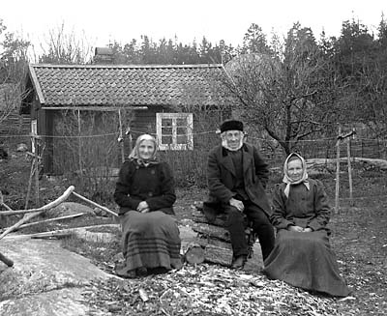Detta är ett exempel på en timmerstuga.

Antiken grekland byggde mycket fina och ståtliga hus.
De använde sig av mycket sten och kunde till och med bygga hus med flera våningar som var mycket ovanligt och exklusivt.
Man var också först med att bygga stora palats och tempel som man byggde med hjälp av stora kolonner som bar upp taket.
Eftersom romarna var mycket tekniskt sinnade så uppfann dom väldigt mycket bra saker.
Ett exempel var bågvalven som fungerade så att man la den som tak på byggnader.
Den var så stark så det var mycket svårt för den och rasa in.
Romarna uppfann även en slags betong.
Den var mycket strak och skulle sen visa sig till mycket hjälp för husbyggarna. Romarna byggde också nått som man kallade basilikan.
Det var en stor och mycket avlång hall.
Med hjälp av arkader kunde man dela upp den i ca fem olika korridorer. Basilika tekniken användes dels till och bygga jättelika saluthallar eller bara till ett pampigt privat palats.
Några år senare när romarna vart kristna byggde de också kyrkor av metoden basilika. Till skillnad från grekland byggde vi svenskar hus av knuttimring.
Den metoden gick ut på at man byggde huset med liggande timmer som pusslas ihop med varandra.
Detta gör man igenom och hugga ut bitar i hörnen på varje stock så de skulle passa in på varandra som ett pussel.
Igenom det kristna korståget hade européerna fått tag i nått som kallades spetsbågen.
Den var inte jämt rundad utan spetsig upptill.
Någon gång in på 110-talet började man använda den i kyrkor och dylikt.
Då hade man skapat den så kallade gotiska byggnadsstilen.
Skillnaden mellan spetsbågen och romarnas bågvalv var att spetsbågen gav ett lättare intryck och tyckes sträva mot höjden.
En lång tid framöver koncentrerade man sig inte längre på att utveckla husen utan istället gjorde man dom snyggare Och mer attraktiva.
Under 1800-talet kom det fram nya tekniker och bygga hus på.
Med ett såkallat ”skelett” det sparade både tid och arbete.
I slutet på 1800-talet när man byggde trähus i Sverige började man nu med att sätta upp en grov stomme av träd och liggande trärglar.
Man kan jämföra det här byggnadssättet med korsvirkeshus.
I slutet av 1800-talet kom Balkarna och gjutjärnen som man förut bara använt till att bygga broar och dylikt använda man nu även till och bygga hus.
Om man lägger det här med hur man byggde hus förr i tiden ska jag förklara hur man bygger dom idag. Idag använder vi oss av trä och tegel till och bygga hus teglet härstammar ju från den leran som man torkade och använde till och bygga hus förr i tiden.
Idag så är det ju mycket lättare och bygga hus än var det var förr i tiden.
Idag har man ju ex bättre verktyg och maskiner än vad man hade då.
Men på ett sätt tycker jag personligen att de gamla husen är mycket mysigare än dom vi har idag. Tänk dig vad mysigt det skulle vara och bo i ett timmerhus ute på landet där det är stillsamt och lugnt.
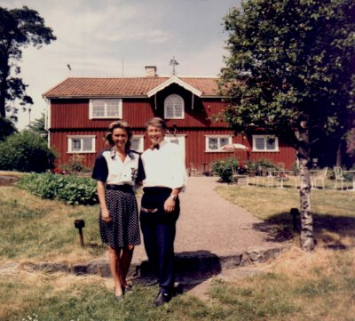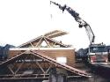 Ett nytt och ett gammalt hus

